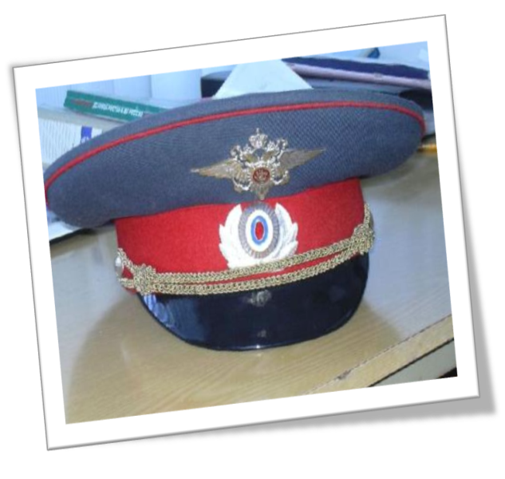

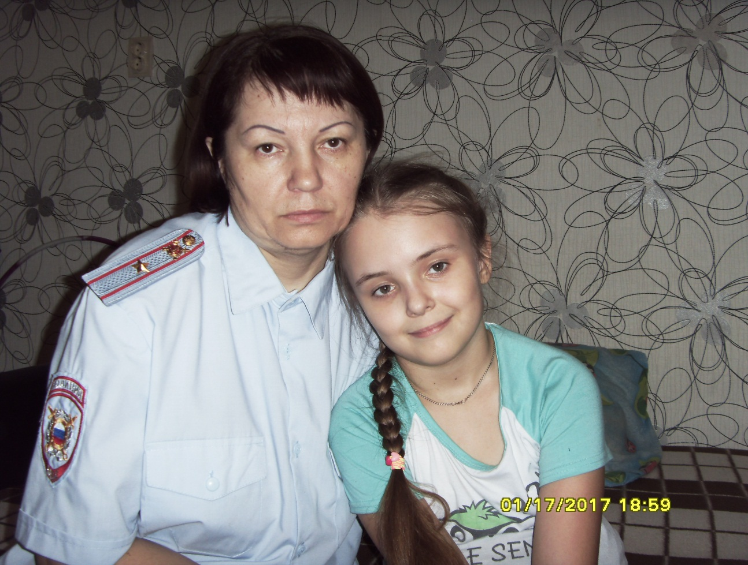

Муниципальное бюджетное общеобразовательное учреждение
«Промышленновская средняя общеобразовательная школа №2»

ИССЛЕДОВАТЕЛЬСКАЯ РАБОТА

Автор: Агапова Ульяна,
ученица 2 «Б» класса
МБОУ «Промышленновская СОШ №2»

Руководитель: Марфутова Галина Геннадьевна,
учитель начальных классов

Промышленная
2017

Содержание:
Введение………………………………………………………………..3
I Профессия женщин нашей династии – полицейский!
1.1 Что такое профессия…………………………………………………4
1.2 Профессия - полицейский…………………………………………...6
1.3 Мои любимые женщины в полиции………………………………..11
II Исследования
2.1 Исследование о выборе профессии учеников 2 «Б» класса …….17
2.2 Исследование статистических данных в работе мужчин и женщин в полиции…………………………………………….…………………….18
2.3 Исследование «Доверяете ли вы полиции?»………………...…….19
2.4 Интервью о профессии полицейский……………………………...21
Заключение……………………………………………………………..23
Список литературы……………………………………………………24

Династия – гордое слово, сплелись поколения в нём,
Мы славу труда наших предков достойно сквозь годы несём.
Не просто несём – умножаем их труд путеводной звездой.
С потомками в ногу шагая, стал в жизни желанной судьбой.

Введение
Что такое полицейские династии? Это люди, связанные родственными отношениями, которые случайно или нет, выбрали одну и ту же профессию.
Тема моей исследовательской работы «Профессия нашей династии - полицейский».
Эту тему я выбрала потому, что я очень люблю своих родителей и мне интересно, чем они занимаются в свое рабочее время. Ведь папа и мама посвятили себя профессии полицейский. Папа и мама рассказывают мне о своей профессии, но думаю, если я поподробнее узнаю специфику их деятельности, то станет намного интереснее. Моя тётя тоже работает в полиции. Мне хочется узнать, какую роль играют женщины в этой профессии. Как знать, может, я продолжу их дело.

Цель исследования:
Познакомиться с профессией полицейский, собрать материал для составления данных о полицейской династии моей семьи.

Задачи:
1. Вести поисковую работу по сбору информации о своих родственниках старшего поколения. Доказать, что яркий пример родителей может помочь в выборе профессии;
2. Проанализировать полученные в ходе исследования знания.
3. Показать значение труда полицейского, вызвать интерес к этой профессии.

  - Что такое профессия
Изучение профессий способствует развитию представлений об их значимости, ценности каждого вида труда, правильный выбор профессии определяет жизненный успех. Очень важно, чтобы каждый человек выбрал себе дело по душе. Счастлив тот человек, который занимается любимым делом, кто правильно выбрал себе профессию. О таком человеке говорят, что он на своем месте или, что у него золотые руки.
Известно, что каждый человек от мала до велика, должен трудиться, так как без труда нельзя прожить.
Профессия, как она определяется на различных словарях, это основное занятие или род трудовой деятельности, требующий определенной подготовки и являющийся обычно источником существования человека. Изучением профессий занимается специальная наука, называемая «профессиографией». Она насчитывает сегодня более тридцати тысяч профессий. И это не удивительно: научно-техническая революция, усложнение социальных процессов рождают новые предметы труда и , следовательно, новые профессии.
По словарю С.И.Ожегова и Н.Ю.Шведовой, профессия – это «основной род занятий, трудовой деятельности». По словарю Ефремовой Т.Ф., профессия – это «род трудовой деятельности, занятий, требующих специальной подготовки». Другими словами можно сказать, что профессия – это основной род трудовых занятий человека, требующий специальной подготовки.
Первые упоминания о профессиях появились на Руси лишь 600 лет назад при царе Иване III. Это были такие профессии как: стрелок, повар, хлебник, портной, бронник, садовник, псарь, рыболов, трубник, дьяк, мельник, утятник, сокольник, огородник, плотник, серебряный мастер, истопник, страдник, купец, суконник. Упоминались в старинных книгах и такие профессии, как врач, аптекарь и инженер с помощником. Такие интересные названия произошли от той работы, какую выполнял определенный человек. Чем занимались представители этих профессий — понятно. А вот что делали трубник, дьяк, утятник, сокольник, бронник, хлебник, страдник, пищальник и ямчужный мастер? Про эти профессии, наверное, даже мама с папой не знают, потому что таких профессий уже нет в настоящее время
В старину люди гордились своими мастерами. По занятиям мастеров давали имена улицам. В древних городах были Оружейные улицы, Мясницкие, Кузнецкие. В Москве до сих пор сохранились эти древние названия. Иногда целые города называли по профессии жителей. Мастеровые люди совершенствовали свое мастерство, превращаясь в профессионалов.
В мире существует около 40 тысяч профессий. Их количество посчитать очень трудно, так как одни профессии устаревают и выходят из обращения, а в связи с развитием государства появляются новые, ранее неизвестные.
Все профессии можно разделить на несколько групп по различным признакам.
Например, по виду труда различают профессии умственного и физического труда. Специалисты умственного труда – это учителя, врачи, инженеры, юристы и т.д. Люди физического труда – это строители, рабочие, водители и др. По объектам труда различаются специалисты, работающие с людьми (воспитатель, продавец и др.), с техникой (слесарь, водитель, рабочие), с природными объектами (эколог, биолог, зоотехник), со знаковыми системами (бухгалтер, экономист, инженер), с художественными образами (артист, художник).
В каждом деле надо быть мастером, чтобы стать успешным. Все профессии важны и нужны людям, стране, обществу. Каждый из нас в будущем обязательно приобретет какую-либо профессию и станет трудиться на благо своей страны.
Сегодня мы сидим за партой и это тоже труд. И не простой. И скоро станет выбор «Кем быть?». Мир профессий велик. Здесь главное – не растеряться и сделать правильный выбор. Правильный выбор - это путь к успеху и благополучию в будущем!
1.2 Профессия - полицейский
Полиция – душа гражданства (Петр Великий).
Основными задачами полиции, как одного из правоохранительных органов, являются обеспечение личной безопасности граждан, выявление, предупреждение и пресечение преступлений и правонарушений, охрана общественного порядка и, возможно, самое важное – оказание помощи граждан в защите их прав. А служба в полиции – это, в первую очередь, служение людям, постоянная готовность в любое время суток нести свою службу по защите граждан и обеспечению правопорядка.
Так много людей, зачастую, недовольны работой полиции. Но подумайте, что будет, если в нашей стране не станет правоохранительных органов?
Хаос. Анархия. Безнаказанность.
Даже сознательные граждане в такой ситуации могут повести себя аморально, ведь за правонарушение не последует наказания.
Нет, что ни говори, полиция очень важна! Это гарантия правопорядка, гарантия свободы и охраны жизни, здоровья людей.
Стоило в далекой древности сформироваться общности людей, как появились люди, нарушающие общественный порядок, и люди, принуждающие этот порядок сохранять. Полицейских можно встретить в любом уголке мира, они нужны в любом обществе, в любые времена.
В 1715 году Петр I создал в России службу охраны общественного порядка и назвал ее « полицией» , что в переводе с греческого означает « управление государством».
В 1917 году, сразу после революции постановление народного комиссариата внутренних дел РСФСР « Для охраны революционного общественного порядка» была создана рабочая милиция. Официальная дата образования милицейских подразделений считается 10 ноября 1917 года, когда вышел декрет НКВД « О рабочей милиции».
1 марта 2011 года президент РФ Дмитрий Анатольевич Медведев подписал закон « О полиции». Профессия « полицейский» включена в официальный перечень профессий России. с 1 января 2012 года.
Самые известные милиционеры прошлых лет:
1.Феликс Дзержинский.
Возглавлял ВЧК и был наркомом внутренних дел. Говаривал: «При обыске с арестуемым нужно быть вежливее, чем даже с близким человеком», в историю вошел, как « железный Феликс».
2. Владимир Чванов.
Легендарный сыщик МУРа, прототип Володи Шарапова, раскрыл кражи из квартир Мухиной и Вучетича, задержал кровавого столичного маньяка.
Милиционер в литературе и кино.
Дядя Стёпа «Он с кокардой на фуражке, он в шинели под ремнём. Герб страны блестит на пряжке, отразилось солнце в нём!» Легендарный герой - великан стихотворения С. Михалкова. Помните: « Кто с жезлом и пистолетом на посту зимой и летом!»
Полицейский - опасная и рискованная профессия в области охраны общественного порядка. Полицейский может работать в различных органах Министерства внутренних дел.
Принципы деятельности полицейского и задачи:
- борьба с распространением наркотиков; расследование преступлений; контроль за соблюдением правил дорожного движения; анализ криминальной деятельности; расследование экономических преступлений ; патрулирование территорий.
Направления профессии полицейский:
-участковый, полицейский ИВС, следователь, оперативный работник, эксперт криминалист, ППСП, ДПС и т.д.
Функциональные обязанности:
- Полицейский занимается охраной общественного порядка;
- Обеспечение безопасности объекта на вверенной территории
Условия труда полицейских:
Специалист осуществляет деятельность как в помещении за рабочим столом, так и вне помещения. Довольно часто представителям этой профессии приходится патрулировать определенный район, выезжать на места преступлений, в зону проведения тех или иных общественных акций и т.п. Профессиональная деятельность подразумевает координацию работ, Согласование действий, обеспечение правильного и точного функционирования системы.
Необходимые знания и умения:
- Профессиональные: физическая подготовка, владение рукопашным боем, стрельбой, навыками оказания первой медицинской помощи, знание законодательства;
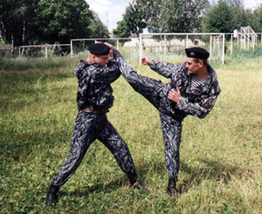
- Личностные: ответственность, порядочность, коммуникабельность, внимательность, решительность, стрессоустойчивость.
Получение образования:
Профессиональных полицейских готовят в кадетских корпусах юстиции и училищах. Те стража порядка, которые желают получить звание от лейтенанта и выше. Должны окончить академию внутренних дел.
Риски профессии:
Многие профессии, без которых не может обойтись ни одно цивилизованное общество, связаны с повышенным риском. Полицейские более подвержены риску, чем скажем, продавец в супермаркете или бухгалтер.
Полицейские стоят на страже покоя и безопасности граждан, рискуя своей жизнью.
Мой папа, Агапов Александр Юрьевич в августе 2000 года поступил на службу в ОВД Промышленновского района на должность участкового уполномоченного, получил звание лейтенанта. В должности участкового папа работал с 2000-2012 год. Получил звание старшего лейтенанта милиции, капитана милиции. Затем переведён на должность инспектора Группы охраны общественного порядка, охранял на территориальном пункте милиции «Танай». В должности инспектора ГООП Отдела МВД России по Промышленновскому району папа находится по настоящее время, в звании майора полиции. Имеет множество грамот, благодарственных писем от УВД Кемеровской области, начальника ОВД Промышленновского района, администрации Промышленновского района, медали.
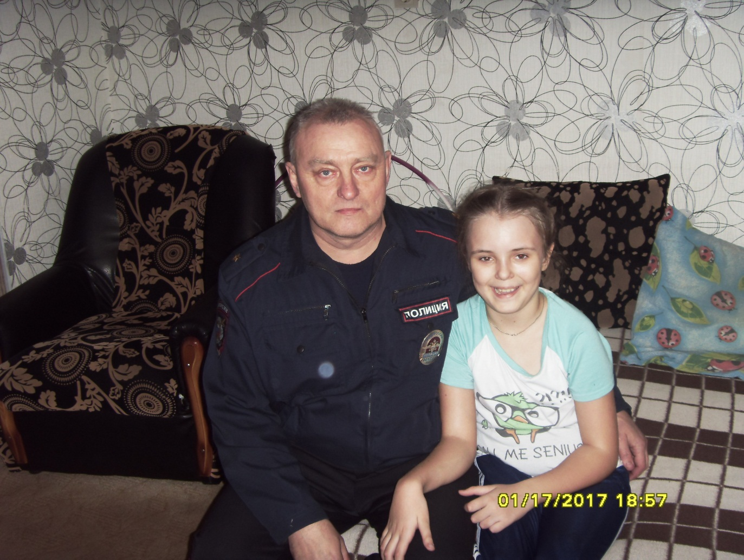
Папины награды:

Медаль от губернатора Кемеровской области А.Г. Тулеева.
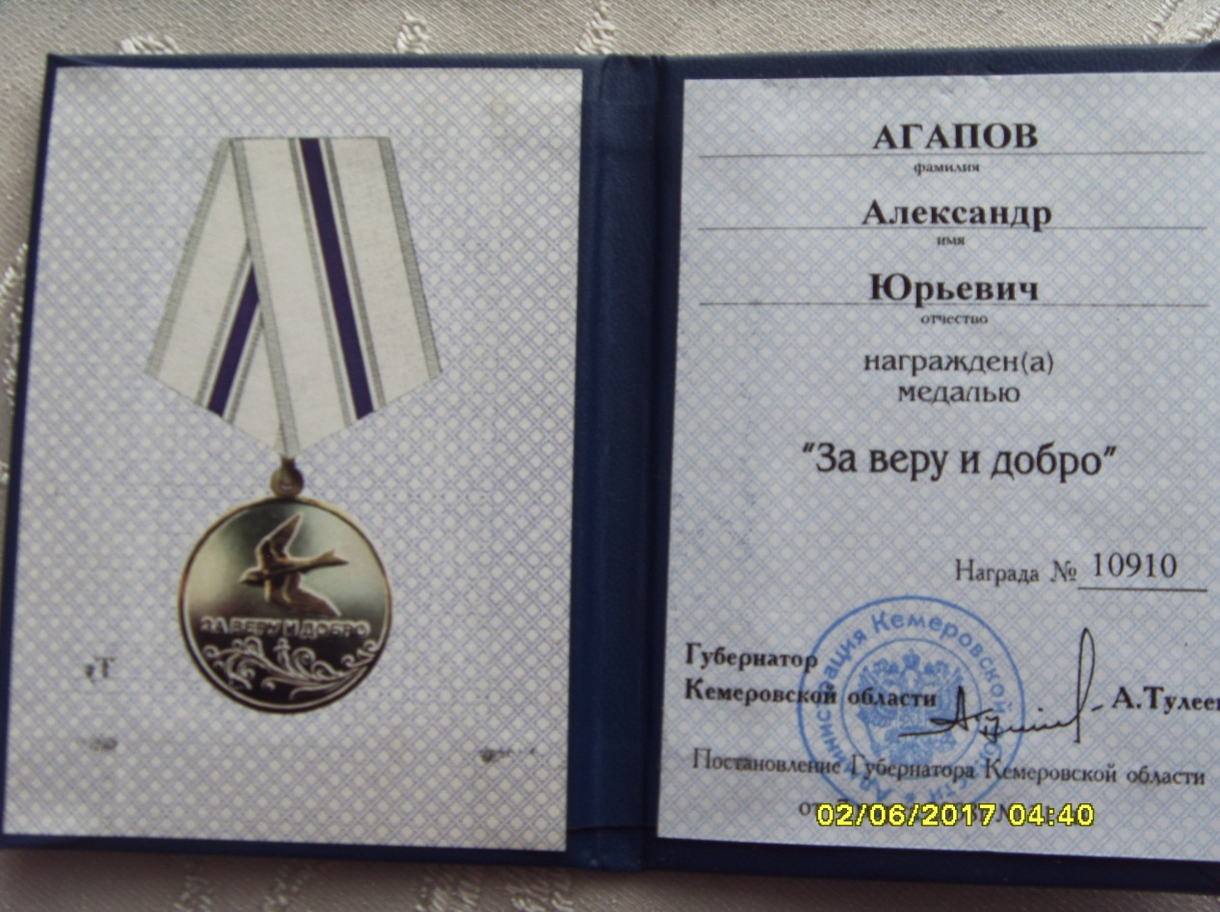

1.3 Мои любимые женщины в полиции
Принято считать ,что профессия полицейский подходит только мужчинам, но я узнала ,что в органах правопорядка женщин пятая часть. Это не мало.
Об этом хорошо сказала поэтесса Е.Козлова-Гыра :
«Женщина в форме – не вызов мужчине, ведь как и прежде все тот же расклад:
Есть пол прекрасный и рядом с ним сильный, также как много столетий назад.
Женщина в форме друг и напарник, лучший советник для наших мужчин,
Мы пожелаем женщине этой – легких дорог, покоренья вершин….»
С радостью хочу отметить – уже давно работа в полиции перестала считаться
делом сугубо мужским. Все чаще на улицах , при охране общественного порядка
мы сталкиваемся с женщинами – сотрудниками полиции. Строгая форма, погоны.
Изучив материал сайта «Женщина в полиции» , я установила ,что международная практика привлечения женщин в полицию имеет более вековую историю. Сначала
это были надзирательницы за женщинами и несовершеннолетними. В 1845 году в
двух тюрьмах Нью-Йорка 2 женщины были приняты надзирательницами.
В России в 1887 году были введены должности смотрительниц.
Первая женщина – полицейский Мария Оуэнс из Чикаго. Ее приняли в 1853 году
вместо погибшего мужа. Это первый офицер полиции. Она достойно справилась с работой.
В Российской империи прием женщин в полицию был разрешен в 1916 году.
Женщину стали принимать на работу, не связанную с допуском к секретным документам и на высокие должности. После октябрьской революции женщин
уравняли в правах с мужчинами. Лишь в начале Великой Отечественной Войны
20 000 женщин служили в милиции. Из них 5 000 – в уголовном розыске , 500-участковыми инспекторами. И прекрасно справлялись!
Сейчас безопасность россиян наравне с коллегами-мужчинами обеспечивают
около 200 тысяч представительниц прекрасного пола в полицейской форме.
Это 20% общей численности состава полиции России. Женщины занимают 24% руководящих постов МВД. Вот наглядный пример женщины-руководителя в полиции Главного управления МВД РФ по Кемеровской области.
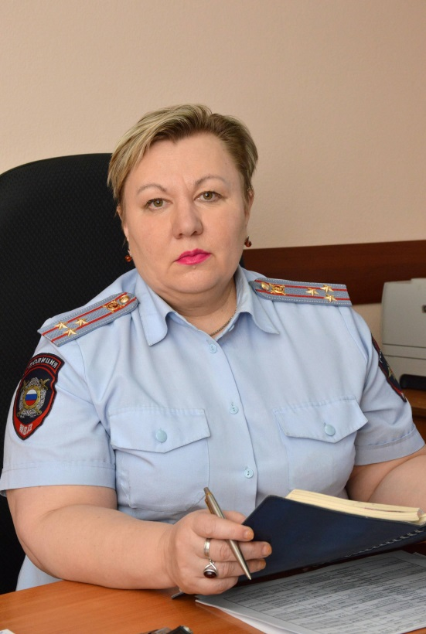

Полковник полиции Инна Владимировна Баляскина.
В РФ 5 из них являются начальниками городских и районных отделов полиции, около тысячи- заместители начальников, 3,5 тысячи женщин руководят следственными подразделениями МВД,150 служат в уголовном розыске , 170 – В ОГИБДД ,360 женщин во вневедомственной охране ,6 женщин в МВД РФ имеют генеральское звание (сайт policewoman.ru).
За более чем вековую службу в полиции – женщины не хуже мужчин
осваивают все тонкости полицейской службы. В прошлом году 36 женщин полицейских представлены к правительственным наградам за мужество и профессионализм, проявленные при выполнении поставленных задач по охране
порядка и борьбе с преступностью. Женщины планируют полицейские операции и руководят ими. Они патрулируют улицы наших городов и других населенных
пунктов. Наравне с коллегами-мужчинами задерживают вооруженных
преступников, конвоируют арестованных, следят за безопасностью дорожного движения.
Сегодня юридические вузы набирают девушек в ряды курсантов и студентов.
Они вместе с юношами проходят курс молодого бойца, выезжают на полигоны для занятий по стрельбе и тактической подготовке, изучают единоборства, боевые
приемы борьбы, заступают на суточные наряды.
Женщины в полиции служат на разных должностях. Со своими обязанностями справляются хорошо. Ежегодно, в день 8 марта женщинам-полицейским вручается премия «Щит и меч» в 6 номинациях : «За верность служебному долгу», «За материнский подвиг», « За высокую гражданственность», «За отличие в учебе» , «За многолетнюю службу отечеству» , «За высокие спортивные достижения».
Наверное не найдется ни одного человека, который бы не видел девушку в
форме. Если она идет по улице, то взгляды невольно к ней приковываются.
Мужчины подтягиваются, женщины провожают немного завистливым взглядом,
ведь у них нет такой горделивой, выправленной осанки и красивой походки.
Я всегда любовалась моей мамой, Агаповой Татьяной Валентиновной.
Какая она красивая в форме! Папа всегда делал ей комплименты.
В декабре 1993 года мама пришла на работу в ОВД Промышленновского района на должность начальника кабинета профилактики медицинского вытрезвителя, получила звание младшего лейтенанта милиции. С сентября 1994 года по апрель 2000 года-
мама работает в должности следователя группы по расследованию преступлений в сфере экономики. С апреля 2000 года по октябрь 2003 года находится в должности старшего следователя группы расследования преступлений против личности, в
сфере незаконного оборота наркотиков и оружия следственного отдела при ОВД Промышленновского района. Получила звания старший лейтенант милиции, капитан милиции и майор милиции. С ноября 2003 года по июнь 2005 года мама работает судебным приставом – исполнителем Территориального отдела судебных приставов по Промышленновскому району. С июня 2005 года по июль 2011 года мама –инспектор по по делам несовершеннолетних. В период с 13.07.2011 г. по 05.04.2015г. работает старшим дознавателем отделения дознания Отдела МВД России по Промышленновскому району. 06.04. 2015 г. мама уволена из ОВД по выслуге лет, дающей право на пенсию. В настоящее время мама- военный пенсионер, в звании
майор полиции в отставке.
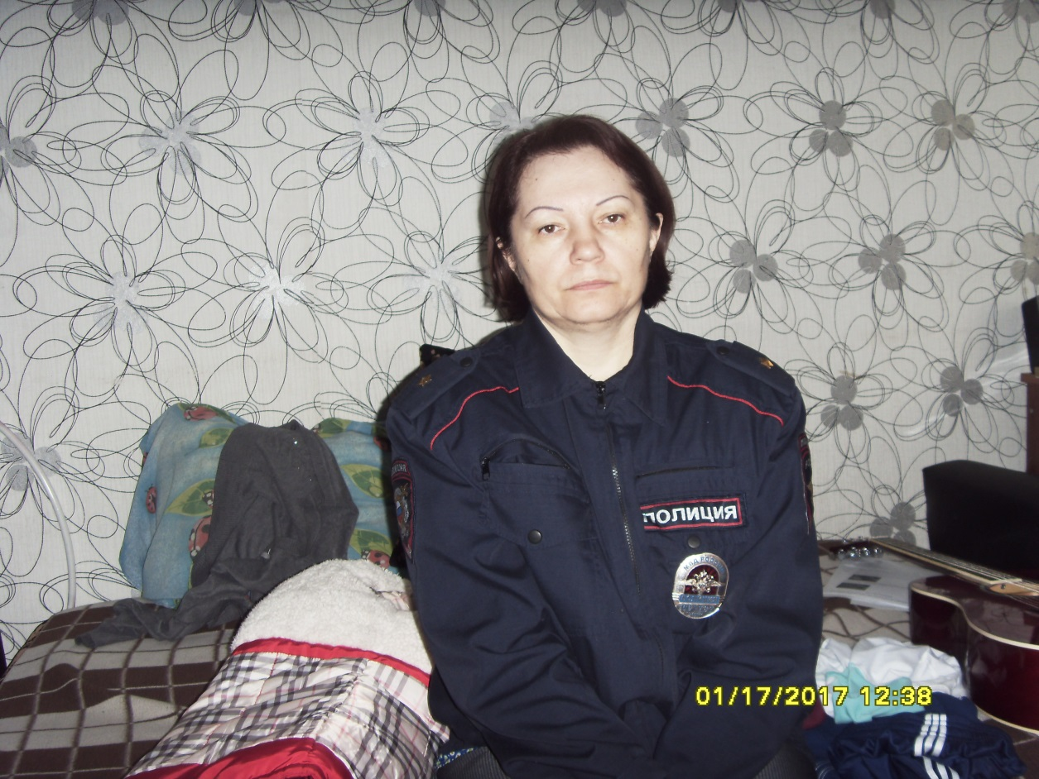
У мамы множество грамот, благодарственных писем от руководства Главного управления МВД Кемеровской области, начальника ОВД Промышленновского
района, администрации Промышленновского района, медали.

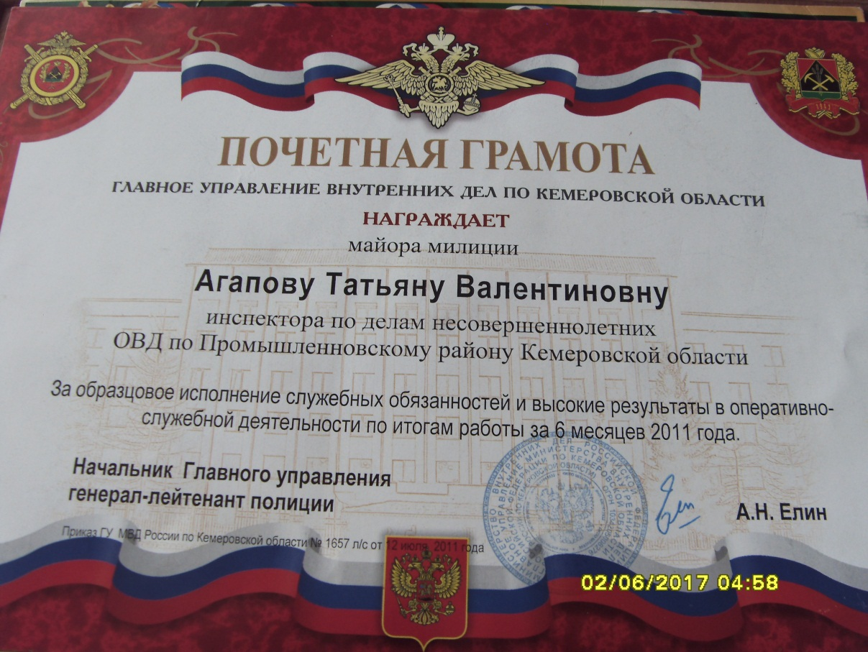

Медаль от губернатора Кемеровской области А.Г. Тулеева

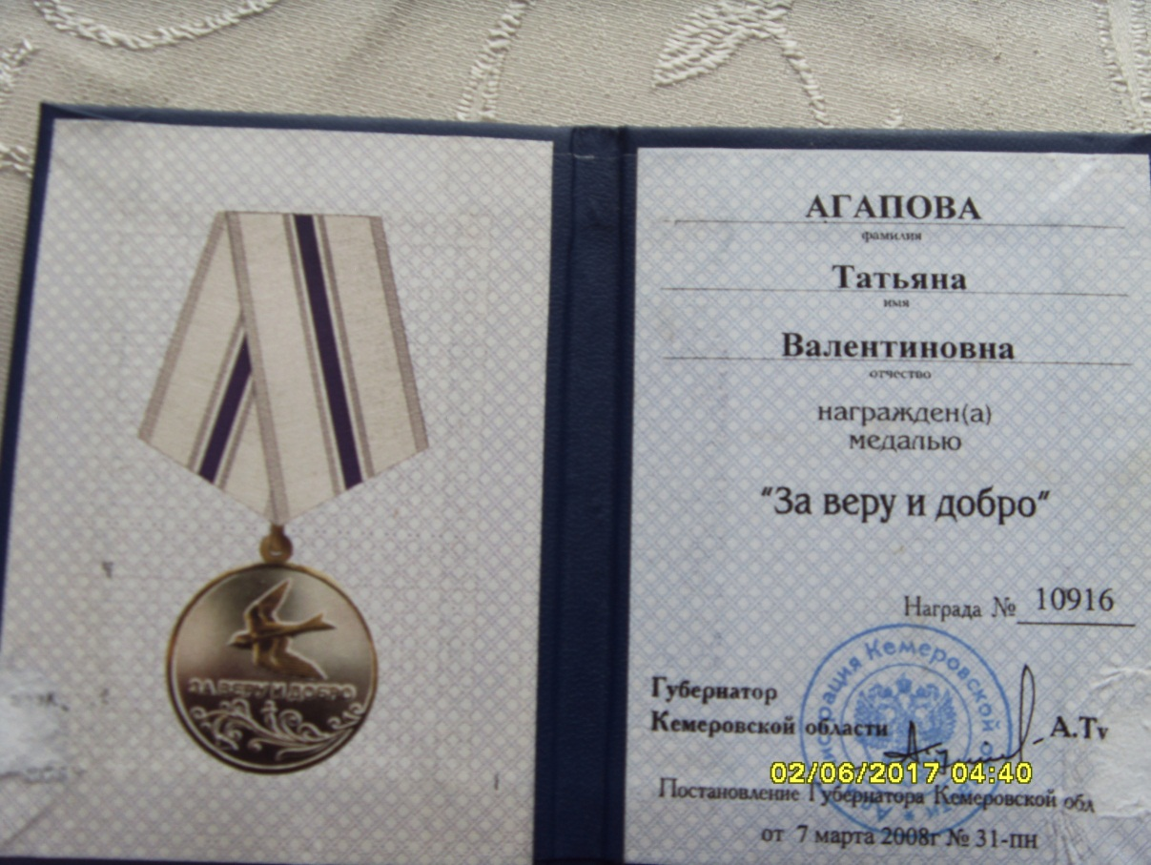
Моя тётя, Антонова Наталья Валентиновна тоже – полицейский.

Наталья Валентиновна поступила на работу в ОВД Промышленновского района на должность инспектора Отделения по делам несовершеннолетних. В мае 1996 года тётя получила должность начальника Подразделения по делам несовершеннолетних ОВД Промышленновского района. В должности начальника ПДН служит по настоящее время, имея звание подполковника полиции. Имеет множество грамот, благодарственных писем от УВД Кемеровской области, начальника ОВД Промышленновского района, администрации Промышленновского района, медали.
Все родственники знают, что у наших женщин нелегкий труд. Часто им приходится работать целые сутки.. Когда все люди отдыхают, празднуют, они жертвуя отношениями в семье, общением с детьми – служат людям и Родине.
2.1 Исследование о выборе профессии учеников 2 «Б» класса

Во 2 «Б» классе я провела анкету «Моя будущая профессия». Ребята, отвечая на вопросы мечтали и даже нарисовали рисунки будущей профессии.
Мне интересно было узнать, а выберут ли профессию полицейский.

Вывод: Ребята нашего класса знакомы с разными профессиями, но самые популярные полицейский, врач, учитель.

2.2 Исследование статистических данных в работе мужчин и женщин в полиции
Изучив нужную информацию, я узнала, что женщины наравне с мужчинами служат в полиции.
В России 165 тысяч женщин трудятся в рядах полиции.
Мне интересно было узнать, а сколько женщин работает в полиции Промышленной?
Вместе с мамой я посетила органы полиции, где узнала статистические данные. 140 человек работают в полиции, из них 42 женщины.

Вывод: По данным видно, что мужчин в полиции работает больше 70%, а женщин – 30%.

2.3 Исследование «Доверяете ли вы полиции?»
Социологический опрос на тему: «Доверяете ли вы, полиции?» проведён мною в декабре 2016 года среди родителей учеников 2 «Б» класса,
с целью изучения отношения жителей посёлка к деятельности полиции.
Ответы родителей на вопросы, касающиеся деятельности полиции:
Результаты ответов в процентах
1.Знаете ли Вы участкового уполномоченного полиции, который обслуживает территорию, где вы проживаете?
Да – 52 %
Нет - 47%
2.Если в отношении Вас совершено преступление, куда Вы обратитесь в первую очередь?
МЧС-9 %
Прокуратура-14%
Полиция -52%
Муниципальные органы-0%
К друзьям-23%
3.Какие ассоциации возникают у Вас при упоминании слова «полиция»?
Закон-61%
Коррупция-23%
Свой вариант-14%
4.Доставлялись ли Вы в ОВД?
Нет - 76%
Да, за адм. правонарушение-4%
Обращался за помощью-19%
5.На основе каких сведений у Вас складывается мнение о полиции?
Из личного опыта-47%
На основе публикаций-28%
Из бесед с друзьями-23%
6.Опасаетесь ли Вы находится на улице в ночное время?
Да - 61%
Нет - 38%
7.Как Вы считаете, способны ли сотрудники полиции защитить Вас и членов Вашей семьи?
Способны-42%
Способны отчасти-33%
Не способны-23%
8.Как бы Вы в целом оценили деятельность полиции в нашем посёлке?
Положительно-42%
Отрицательно-19%
Посредственно-38%

Вывод:
В целом к полиции относятся положительно - 42 % - выбрали варианты ответа «положительно». В случае преступления большинство людей обратятся за помощью в полицию, но люди не достаточно осведомлены о работе своего участкового.

2.4 Интервью о профессии полицейский
1. Интервью с начальником УОДУУП и ПДН Отдела МВД России по Промышленновскому району подполковником полиции Н.В.Антоновой.

ВОПРОС: Скажите, пожалуйста, сейчас, когда Вы уже много лет прослужили в полиции, как Вы относитесь к службе? Было ли у Вас когда-нибудь сожаление о сделанном однажды выборе?
ОТВЕТ: Может, это и покажется странным, но к службе отношусь нормально, потому что и эту работу кому-нибудь нужно делать, так почему не мне? Конечно, для женщины – жены, матери –есть свои трудности , но они есть и у мужчин ,
только иного рода. Не в моих жизненных правилах жалеть о чем-то, однажды сделанном и частых перемен я не люблю. А вообщем, если выполнять свою работу добросовестно, душой болеть за дело, легко не бывает.

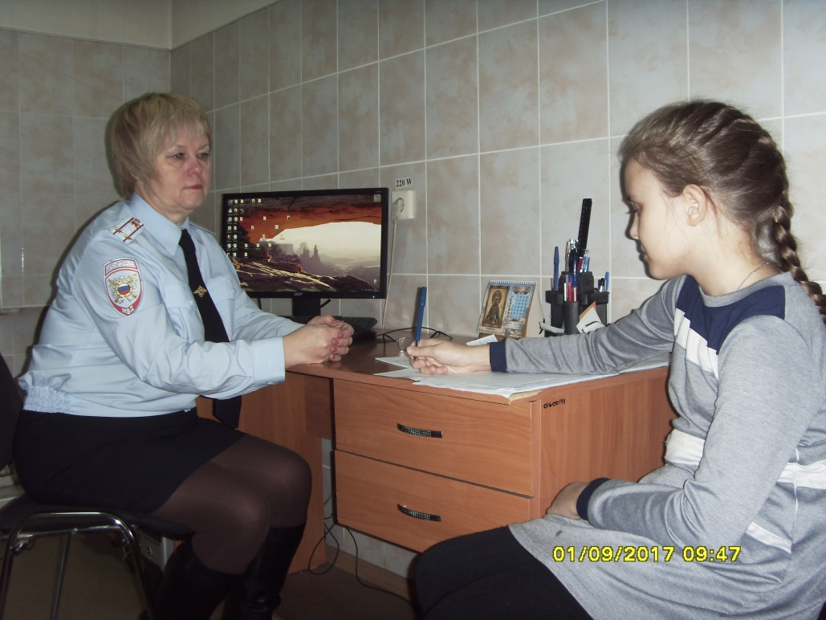

2. Интервью с майором полиции в отставке – военным пенсионером
МВД России Агаповой Т.В.

ВОПРОС: Что лично Вам дала служба в полиции? Находясь на заслуженном
отдыхе, часто ли вспоминаете о службе? Что Вам сейчас кажется наиболее
важным?
ОТВЕТ: Прежде всего ,полиция-это даже не работа , а образ жизни. Поэтому
мне годы службы дали много , как в профессиональном , так и в личном плане :
получила высшее юридическое образование, практику как юрист и педагог,
пришлось обучиться и методам руководства именно на службе я создала свою
семью. В моральном плане научилась ценить взаимовыручку, общаться с разными людьми, принимать самостоятельные решения и отвечать не только за свою
работу, но и за работу коллектива. А службу забыть не удается, да и по
большому счету, не хочется, ведь в ней прошла большая часть жизни. Да у меня и близкие родственники служат, забыть не дают , все их проблемы и трудности
службы по-прежнему переживаем вместе , советуемся. Думаю, самое важное –
это взаимопонимание, такого – уверена – нигде на гражданской службе
больше нет. Мы с коллегами могли ссориться, но знали, что это – мелочи ,
издержки особо трудных условий службы, дальше вновь будет рядом надежное
плечо коллег.

Заключение
Буду надеяться, что наша полицейская династия Агаповых будет продолжена на Земле Кузбасской, которая является малой родиной для моих родителей. А объединяет их одно то, что они связали свою жизнь с благородным делом – защитой населения. Быть полицейским – это очень нелегкий труд. Все полицейские рода Агаповых – люди с характером, лидеры, оптимисты, одним словом – мастера своего дела! Ведь полицейский – человек, с внутренним железным стержнем, твердым характером!
Итак, в работе мною были показаны и раскрыты вопросы, касающиеся профессии моих родителей. Исследуя эту тему, я пришла к выводу, что самая главная профессия в мире – это профессия полицейского. И я преклоняюсь перед своей мамой. И низко кланяюсь своему папе. Теперь то я знаю, какая нелегкая и важная, а самое главное, ответственная у них работа.
Я думаю, что когда я вырасту, то буду целеустремлённой, деятельной, какими являются мои родные. И, наверняка, я тоже выберу эту сложную профессию и продолжу династию полицейских нашей семьи.
В полицию пришли они по призванию.
Не ради звёзд, чинов и наград –
Нас всех привело одно лишь желание:
Обеспечить людям жизнь без преград –
Чтоб их покой никто не нарушил,
Ни хулиган, ни бандит, ни в бегах заключённый,
Чтоб закон на них свою силу обрушил,
Чтобы чувствовал каждый себя защищённым.
Полицейские, стражи порядка,
На защите граждан всюду стоят.
Не будет жизнь преступнику сладка –
Бескомпромиссна, идёт борьба с ним!

Литература:

1. Документы и фото из семейного архива.
2. Детская энциклопедия « Детская энциклопедия от А до Я»,2012 г.

